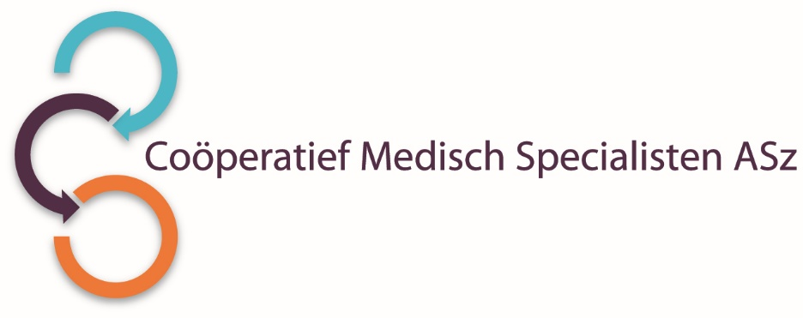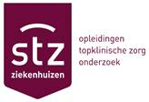
Het Coöperatief Medisch Specialisten Albert Schweitzer ziekenhuis heeft binnen de vakgroep Radiologie in verband met ziekte per direct voor een periode van tenminste 6 maanden een vacature voor een

WAARNEMEND RADIOLOOG
aantal dagen per week in overleg

Wat zijn uw kwaliteiten?
Wij zoeken een sociaalvaardige en enthousiaste radioloog, die breed inzetbaar is op de werkvloer en daarnaast een of meerdere aandachtsgebieden heeft.

Recent afgestudeerden, maar ook langer gevestigde collega’s zijn van harte uitgenodigd om te solliciteren.

Wat bieden wij?
- Een goed functionerende vakgroep in een prettige werkomgeving op een goed geoutilleerde afdeling;
- Inspirerende dynamiek met arts-assistenten in opleiding, fellows en gemotiveerde radiologielaboranten;

Over de vakgroep en het Albert Schweitzer ziekenhuis.
De vakgroep radiologie van het Albert Schweitzer ziekenhuis bestaat uit 17 radiologen. Er is een goede samenwerking met de collega’s van de vakgroep nucleaire geneeskunde.

De radiologie wordt in vrijwel alle facetten en volgens de meest recente richtlijnen op een zo hoog mogelijk niveau uitgevoerd. De afdeling beschikt hiertoe over state-of-the-art apparatuur waaronder 3 CT-scanners, waarvan twee dual source, 3 MRI-scanners, waarvan één 3 Tesla. Er zijn 2 moderne interventiekamers op het OK-complex waarvan 1 hybride. De samenwerking met de vaatchirurgen is zeer goed. De radiologie heeft de opleidingserkenning voor de volledige opleiding. De opleiding is gelieerd aan OOR-regio Zuid-West Nederland. Daarnaast worden er 3 door de NVvR geaccrediteerde fellowships aangeboden (abdominale-, interventie- en mammaradiologie). Op dit moment zijn er 11 AIOS en 2 fellows bij ons in opleiding.

Het Albert Schweitzer ziekenhuis is een topklinisch ziekenhuis (lid van vereniging STZ) met drie locaties en een buitenpolikliniek. We bieden een interessante combinatie tussen klinische zorg van topniveau én (basis)zorg dicht bij mensen. Er werken in totaal zo’n 250 medisch specialisten, 250 vrijwilligers en 3.500 medewerkers met hoofd, hart en ziel voor onze patiënten. We zijn ook goed bereikbaar vanuit Rotterdam, Gorinchem en Breda.

De slogan van onze ziekenhuisstrategie luidt ‘onze zorg gaat altijd door!’. Een mooi streven, wat wij willen realiseren door ons te richten op vier pijlers; de gezonde medewerker, de gezonde patiënt, de gezonde organisatie en de gezonde omgeving. Dit doen we vanuit de kernwaarden professioneel, met aandacht en bevlogen.

Het ASz is onderdeel van mProve, een samenwerkingsverband van zeven ziekenhuizen met één missie: samen de zorg in Nederland verbeteren.

Wilt u meer informatie?
Nadere informatie kunt u verkrijgen bij mevr. C.O. Martins Jarnalo, voorzitter vakgroep Radiologie, telefoonnummer 078-6542648. Of e-mail Mariska Huisman, managementassistent vakgroep Radiologie: m.huisman@asz.nl (let op: alleen voor informatie).

Informatie over het Albert Schweitzer ziekenhuis en onze overige vacatures vindt u op: www.asz.nl.

Hoe kunt u solliciteren?
Bent u geïnteresseerd in deze functie, dan kunt u uw sollicitatie richten aan de heer O.E.H. Elgersma, voorzitter van het Coöperatief Medisch Specialisten ASz en indienen door het sollicitatieformulier in te vullen via deze link:

Waarnemend radioloog | Werken bij het Albert Schweitzer

Als u bij ons komt werken vragen wij u een Verklaring Omtrent het Gedrag (VOG) te overleggen.

Acquisitie naar aanleiding van deze advertentie wordt niet op prijs gesteld.

